### Сборка и развертывание ASP.NET-приложения и тихая установка Octopus Deploy

Веб-приложение HazelTree помогает инвестиционным менеджерам принимать взвешенные решения, получая от поставщиков финансовые данные. Информация в приложении обладает огромной ценностью, поэтому деплои проходят в защищенной среде; обычно эту задачу выполняет системный администратор с flash-накопителя.

### Задача

Чтобы развернуть приложение HazelTree, учесть все требования безопасности и при этом исключить влияние человеческого фактора, необходимо производить установку при помощи инструмента Octopus Deploy. Но развертывание данного приложения включает в себя более 50-ти шагов, из-за чего велика вероятность совершения ошибки; заказчику требовался более комфортный и в то же время надежный процесс.

Поэтому, в начале должна быть произведена тихая установка Octopus Deploy на чистые машины, настройка проекта, тихая установка Tentacle. И затем развертывание основного web-приложения. Для обеих задач требовалось написание скриптов на PowerShell.

### Почему WaveAccess?

* Более 17 лет в разработке высоконагруженных проектов
* Более 50 проектов в .Net портфолио
* Успешная работа над основным приложением
* Возможность гибко менять размер команды и поставлять специалистов различного IT-профиля
* Зрелый SCRUM-процесс и проактивные PM

### Решение

После организационного митинга с заказчиком была сформирована команда из двух человек, немедленно приступившая к работе над приложением.

Требовалось:

* собрать информацию о параметрах, необходимых для установки и настройки Octopus и Tentacle, а также о требованиях к ОС и установленным программам и платформам необходимых для нормальной работы рассматриваемых приложений;
* написать скрипты с модулем для тихой установки, указанных выше приложений из msi-пакетов, с проверкой наличия необходимых программ для работы приложения и проверкой соединения с базой данных;
* написать модули настроек установленных приложений, для Tentacle с учетом роли машины (app, web, db) и регистрацией Tentacle на сервере Octopus;
* написать модуль импортирования конфигурации проекта и конфигурации с обновлением необходимых переменных для развертки основного приложения;
* написать модуль генерации установщиков для Tentacle машин, с указанными ролями.
* написать модуль создания веб-приложения HazelTreeWebUpdater* на сервере с Octopus приложением и внесение настроек в конфигурацию сайта;
* тестировать развертывание основного приложения на чистых машинах.

*HazelTreeWebUpdater -- web-приложение для мониторинга процесса разворачивания. Интегрируемого с Октопусом через его рест АПИ.

### Этапы работы

Процесс был организован по Agile с поэтапным дополнением и уточнениям требований от заказчика.

В **шагах развертки** требовалось автоматизировать настройку директорий, создание сервисов и IIS сайтов, создание баз данных, создание резервных копий баз данных, восстановление БД на машинах Tentacle с предусмотренными ролями (app – приложение, web – веб-приложение, db – машина для работы с sql сервером). Все шаги сохранены в конфигурации Octopus Deploy.

В **установщике** требовалось выполнить тихую установку Octopus-сервера, его базы данных, импортирование конфигурации Octopus Deploy, с возможностью настройки необходимых переменных в конфигурации, созданием сайта HazelTreeWebUpdater для запуска со стороны клиента процесса развертки, открытием портов в правилах firewall, генерации скриптов для тихой установки Tentacle машин/машины (с возможностью устанавливать все роли на одной машине, с одной из ролей на трех машинах, с двумя ролями на одной машине и одной ролью на другой). В тихой установке Tentacle тоже требовалось открытие портов и настройка необходимых параметров.

Установщик Hazeltree (HTinstaller) – это инструмент развертывания, который позволяет автоматизировать первоначальную установку и последующие обновления приложения. Он развертывает и использует сервер и клиенты Octopus для автоматизации процесса обновления HT-приложений.

Установщик HT может быть развернут для следующих конфигураций HT-приложения:

|  |  |
| --- | --- |
| **Конфигурация** | **Описание** |
| Все в одном | Web, App, DB компоненты запущены на одной машине |
| Два сервера | Web установлен на одном сервере, App и DB установлены на втором сервере |
| Три сервера | Каждая компонента установлена на отдельном сервере |

*Конфигурации серверов*

В процессе разработки были изучены требования для инструментов Octopus и Tentacle и представлены информация и предусловия для их установки.

Для клиента был разработан прозрачный и комфортный процесс, в котором в нескольких простых шагах запускалась тихая установка необходимых серверов. Достаточно было просто следовать инструкции.

Были разработаны скрипты PowerShell и подробная инструкция по их запуску.

Для установки Octopus-серверабыл разработан скрипт .\launcher.ps1:

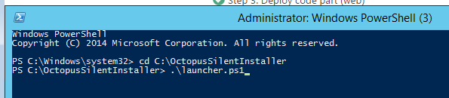

Для установки Tentacle-сервера был разработан скрипт \tentacleLauncher.ps1:

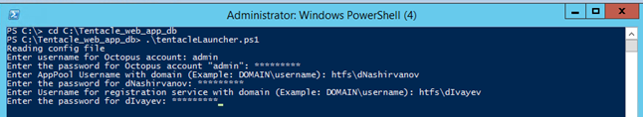

Для обновления машин Tentacles, связанных с OctopusServer и проверки их доступности был разработан скрипт \afterTentacleInstallation.ps1

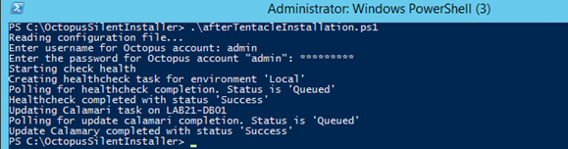

Клиент получил ясную пошаговую инструкцию установки с иллюстрациями, по которой мог всего в несколько шагов с комфортом запустить лаунчер и дождаться успешной развертки приложения.

Примеры из инструкции:

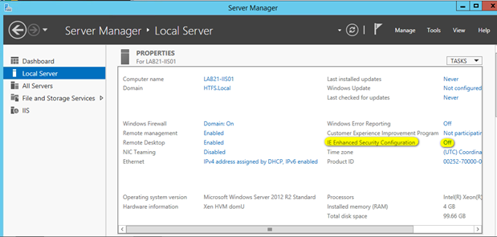

*Рисунок 1 – IE Enhanced Security Configuration*

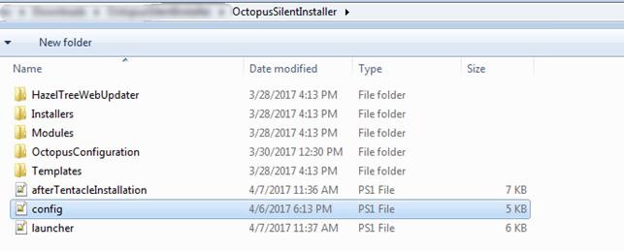

*Рисунок 2 – Расположение файла конфигурации*

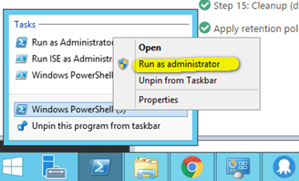

*Рисунок 3 – Запуск powershell с правами администратора*

После установки инструмент развертки оказывается полностью настроен на развертку HazelTree приложения и сопряжен с Tentacle машинами.

Во время установки на стороне Octopus-сервера создается сайт HazelTreeUpdater. Администратору достаточно перейти на URL этого сайта и запустить развертывание приложения с помощью кнопки Update.

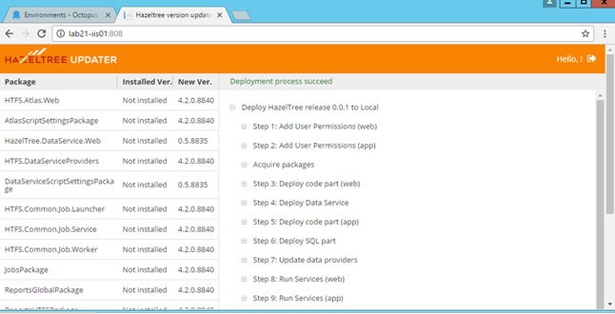

После выполнения всех шагов, становится доступной страница для Tentacle с ролью web c веб-интерфейсом приложения.

Все компоненты приложения разбиты на nugget-пакеты. И SQL-миграции также содержатся в своем отдельном nugget-пакете, что дает возможность обновлять приложение по частям.

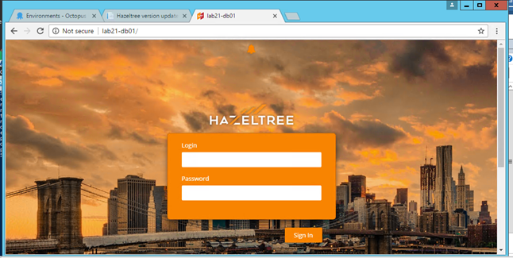

### 5. Выбор и специфика технологий

Заказчиком были указаны требования выполнить тихую установку и развертывание приложения для ОС Windows Server 2012, что означало выполнение скриптов установки на PowerShell.

**Windows PowerShell** ­ – расширяемое средство автоматизации от Microsoft с открытым исходным кодом, состоящее из оболочки с интерфейсом командной строки и сопутствующего языка сценариев. Данный инструмент позволяет автоматизировать до 99% действий на ОС семейства Windows, поэтому он был использован при разработке.

### 6. Challenge

Основные затруднения вызвала политика безопасности Windows, которая запрещала устанавливать скрипты, полученные из сети; проблема была решена с помощью разблокировки файлов.

Кроме того, приходилось использовать дополнительные командлеты для PowerShell, которые устанавливались отдельно из msi-пакетов для поддержки команд, предназначенных для работы с sql-сервером.

Применение правил фаервола в Windows-сервер иногда не проходит до перезагрузки машины, поэтому клиентам сообщается после установки о необходимости перезагрузки.

Т.к. нам выдали требования на поддержку машин с обычной и доменной авторизацией пришлось сделать проверку подлинности логина и пароля в двух вариантах.

### Результат

Компания-заказчик осталась довольна результатом работы и планирует использовать продукт для быстрой установки и развертки приложений на своих серверах. Автоматизация установки позволила в разы уменьшить временные затраты по установке и настройке серверов и развертыванию приложения HazelTree

При разработке были решены следующие задачи:

* Автоматизация установки Octopus сервера с проверкой наличия необходимых программ для работы приложения и проверкой соединения с базой данных, с настройкой приложения по параметрам из файла конфигурации и импортированием конфигурации проекта, предназначенной для развертывания основного приложения, с возможностью внесения кастомных значений в переменные конфигурации;
* Автоматизация создания сайта HazelTreeWebUpdater;
* Генерация установщиков для Tentacle серверов по значениям параметров в файле конфигурации;
* Автоматизация установки Tentacle сервера с проверкой наличия необходимых программ для работы приложения и проверкой соединения с базой данных, с регистрацией на сервере Octopus и настройкой приложения по параметрам из файла конфигурации.

Клиент планирует расширить функциональность инсталлера путем генерации кластеров Tentacle и SQL серверов и развертывания приложения HazelTree на этих кластерах.